* 1. **Контрольное задание**

**Расчетно-графическая работа**

**"Анализ линейных электрических цепей однофазного синусоидального тока"**

Для электрической схемы, соответствующей номеру варианта (см. табл.2.2), и изображенной на рис.2.8, выполнить следующее:

1. На основании законов Кирхгофа составить в общем виде систему уравнений для расчета токов во всех ветвях цепи, записав ее в 2-х формах: а) дифференциальной; б) симво-лической.
2. Определить комплексы действующих значений токов во всех ветвях, воспользовавшись одним из методов расчета электрических цепей.
3. Построить топографическую диаграмму, совмещенную с векторной диаграммой токов. Потенциал точки "*а*", указанной на схеме, принять равным нулю.
4. Используя данные расчетов, полученных в п.2, записать выражения для мгновенных значений токов. Построить график зависимости указанных величин от *ωt*.
5. Составить баланс мощности в электрической цепи.

*e2'*

*e3''*

*e2''*

*e1''*

*L3*

*L1*

*L2*

*R1*

*R3*

*C1*

*R2*

*b*

*a*

*C3*

*C2*

*e3'*

*e1'*

Рис.2.8

Таблица 2.2

|  |  |  |  |  |  |  |  |  |  |  |  |
| --- | --- | --- | --- | --- | --- | --- | --- | --- | --- | --- | --- |
| Вар | L1 | L2 | L3 | С1 | С2 | С3 | R1 | R2 | R3 | *f*  Гц | e'1,В |
| мГн | | | мкФ | | | Ом | | |
| 1 | 3 | 4 | 5 | 6 | 7 | 8 | 9 | 10 | 11 | 12 | 13 |
| 1 | - | 6,38 | - | 10,6 | ∞ | - | - | - | 10 | 500 | 99 sin (ωt + 20°) |
| 2 | 1,27 | 3,18 | - | - | 3,98 | - | - | - | 25 | 1000 | 70,5 cos (ωt + 270°) |
| 3 | - | 1,74 | - | - | ∞ | 4,02 | 17 | - | - | 1100 | 113 sin ωt |
| 4 | 1,36 | - | 5,46 | 3,25 | - | ∞ | - | 65 | - | 700 | 141 sinωt |
| 5 | - | - | 2,63 | 1,25 | - | 8,84 | - | 65 | - | 2000 | 200 cos ωt |
| 6 | - | 1,06 | 2,48 | - | - | 1,38 | 17 | - | - | 1800 | 0 |
| 7 | 1,27 | 0,8 | - | - | 6,38 | - | - | - | 25 | 1000 | 70,5 cos (ωt – 70°) |
| 8 | 40,2 | - | 0 | 35,4 | - | 53 | - | 25 | - | 150 | 70,5 cos (ωt + 275°) |
| 9 | - | 4,19 | 1,92 | - | 0,79 | 0,74 | 17 | - | - | 3000 | 113 sin (ωt - 22°) |
| 10 | 1,04 | - | 2,64 | 0,76 | - | 3,23 | - | 65 | - | 2600 | 0 |
| 11 | 160 | 25 | - | 0,53 | 6,6 | - | - | - | 100 | 500 | 0 |
| 12 | - | 160 | 25 | - | 0,53 | 6,6 | 100 | - | - | 500 | 282 sin (ωt – 135°) |
| 13 | - | - | 31,8 | 1,59 | - | 1,59 | - | 100 | - | 1000 | - |
| 14 | 15,9 | 3,98 | - | - | 1,27 | - | - | - | 100 | 1000 | 0 |
| 15 | - | 6,8 | - | - | 0,91 | 0,46 | 100 | - | - | 3500 | 169cos(ωt-90°) |
| 16 | 6 | - | 0 | 0,8 | - | 0,4 | - | 100 | - | 4000 | 169sm(ωt+ 180°) |
| 17 | 1,6 | - | - | ∞ | 0,55 | - | - | - | 10 | 5000 | 0 |
| 18 | 0 | 32 | 58 | ∞ | - | 17,8 | 60 | - | - | 300 | - |
| 19 | - | 4,98 | 50 | 1 | 7,96 | 0,4 | - | 25 | - | 800 | 566 cos (ωt – 90°) |
| 20 | 32 | 36 | 0 | 4 | 2 | ∞ | - | - | 70 | 400 | 141 sin (ωt-300°) |
| 21 | - | 12,76 | - | 10,6 | 15,9 | - | - | - | 10 | 500 | 99 sin (ωt - 340°) |
| 22 | 2,12 | 3,98 | - | - | 7,56 | - | - | - | 25 | 600 | 70,5 cos (ωt – 90°) |
| 23 | - | 3,47 | - | - | ∞ | 8,03 | 17 | - | - | 550 | 113,1 sinωt |
| 24 | 0,68 | - | 5,46 | 1,62 | - | 4,73 | - | 65 | - | 1400 | 141 cos(ωt+270°) |
| 25 | - | - | 2,63 | 1,25 | - | 8,84 | - | 65 | - | 2000 | 141 cos (ωt- 15°) |
| 26 | - | 2,12 | 4,96 | - | - | 2,76 | 17 | - | - | 900 | 0 |
| 27 | 0,64 | 0,4 | - | - | 3,19 | - | - | - | 25 | 2000 | 70,5 sin (ωt+20°) |
| 28 | 40,2 | - | 22,8 | 35,4 | - | 26,5 | - | 25 | - | 150 | 70,5 cos (ωt- 130°) |
| 29 | - | 4,19 | 0 | - | 0,79 | 1,47 | 17 | - | - | 3000 | 60 sin (ωt+315°) |
| 30 | 2,08 | - | 5,27 | 1,51 | - | 6,46 | - | 65 | - | 1300 | 0 |

Таблица 2.2 (продолжение)

|  |  |  |  |  |
| --- | --- | --- | --- | --- |
| e1",В | e2',В | e2",В | e3',В | e3",В |
| 14 | 15 | 16 | 17 | 18 |
| 0 | 179 cos(ωt +270°) | 0 | - | - |
| 0 | - | - | 84,6sin(ωt-30°) | 0 |
| 0 | - | - | 46,2 cos(ωt - 90°) | 32,4sin(ωt-90°) |
| 0 | - | - | 282 cos(ωt - 140°) | 0 |
| 74,2sin(wt+ 120°) | - | - | 282 cos(ωt +296°) | 0 |
| 112,8cos(wt-95°) | - | - | 56,4sin(ωt-40°) | 0 |
| 0 | - | - | 84,6sin(ωt-10°) | 0 |
| - | 68,5 cos(ωt-174°) | 56 sin(ωt- 170°) | - | - |
| 0 | - | - | 56,4cos(ωt-147°) | - |
| 114 sin(ωt+ 10°) | - | - | 200cos(ωt-85°) | 200sin(ωt-85°) |
| 114 sin ωt | - | - | 141 cos ωt | 0 |
| 400cos(ωt-30°) | - | - | 0 | 141 sin ωt |
| 169 sin ωt | 169sin(ωt+90°) | 0 | 169cos(ωt+90°) | 0 |
| 169 sin(ωt- 180°) | 240sin(ωt+45°) | 169sin(ωt-90°) | 169cosωt | 0 |
| 240sin(ωt+ 135°) | 169 sin(ωt+ 180°) | 0 | 0 | 169cos(ωt-90°) |
| - | 0 | 169 cos ωt | 169 sin ωt | 0 |
| 282 sin ωt | 282 cos(ωt + 90°) | 0 | - | - |
| - | 689 cos(ωt - 78°) | 496sin(ωt-59°40') | 705 sin(ωt-53°) | - |
| 0 | - |  | 705 sin(ωt+180°) | - |
| - | 62cos(ωt- 124°) | 96,4 sin(ωt+201°) | - | - |
| 0 | 0 | 179 cos(ωt-90°) | - | - |
| 0 | - | - | 84sin(ωt+330°) | 0 |
| 0 | - | - | 56,6cos(ωt-125°) | - |
| 0 | - | - | 282sin(ωt+310°) | 0 |
| 0 | - | - | 282 sin(ωt + 25°) | 0 |
| 112,8sin(ωt-5°) | - | - | 56,4cos(ωt-130°) | 0 |
| 0 | - | - | 84,6cos(ωt -100°) | 0 |
| - | 84,6sin(ωt+317°) | 0 | - | - |
| 60 cos(ωt + 90°) | - | - | 56,4 sin(ωt+303°) | - |
| 141 cos(ωt-80°) | - | - | 0 | 282 sin(ωt - 40°) |

**Пример выполнения расчетно-графической работы**

**"Анализ линейных электрических цепей однофазного синусоидального тока"**

Дано (рис.2.9) :

*R1=3 Ом, L1=0,003Гн, R2=4 Ом, L2=0,008Гн,*

*R3=3 Ом, R4=16,67 Ом, L3=0,004Гн, С3=0,143⋅10-3Ф,*

*С5=0,08⋅10-3Ф,*

*****B,*

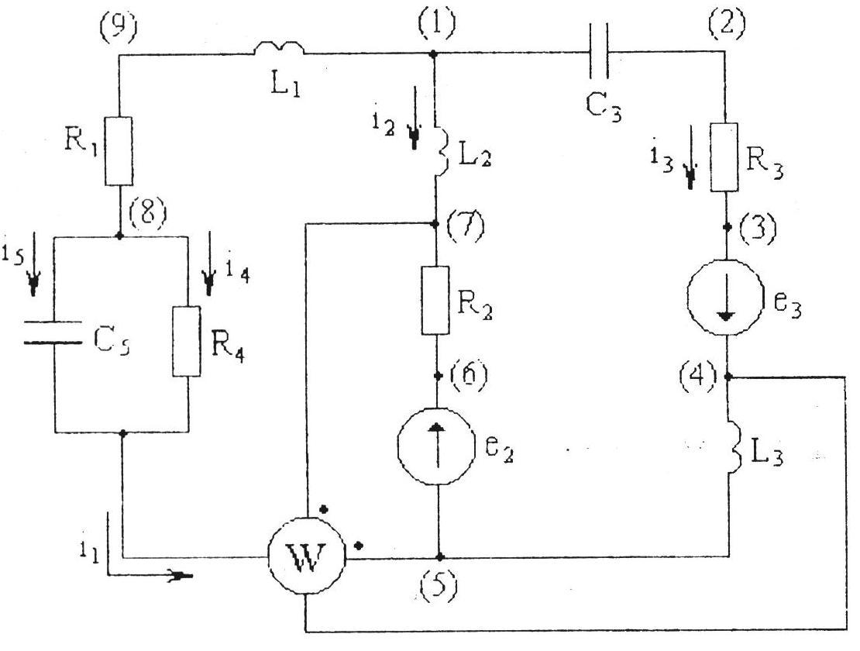*****B*

Рис.2.9

Решение. Представим исходные данные в комплексной

(символической) форме



*jxL1=j1000⋅0,003=j3 Ом,*

*jxL2=j1000⋅0,008=j8 Ом,*

*jxL3= j1000⋅0,004=j4 Ом*

*Ом,*

 *Ом,*

Для упрощения дальнейших расчетов заменим параллельные ветви, содержащие *R4* и *C5*, одной эквивалентной ветвью

(*Ом),*

Теперь схема замещения имеет вид (рис.2.29)

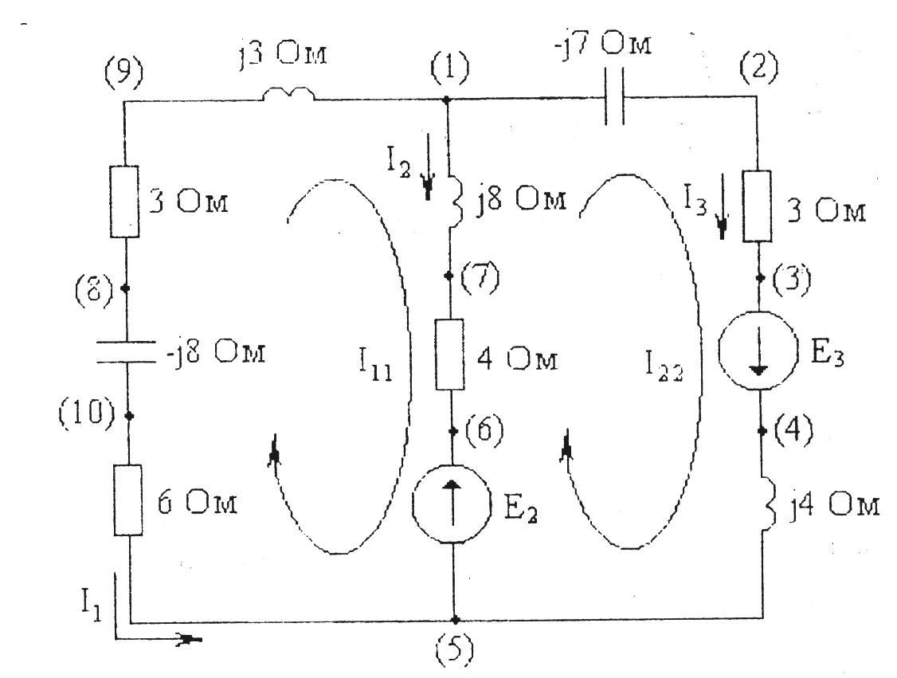

Рис. 2.10

1. Система уравнений Кирхгофа в общем виде в дифференциальной форме



и символической форме



1. Определим комплексы действующих значений токов методом контурных токов. Выбранные положительные направления контурных токов представлены на схеме



где *Z11=3-j8+6+j3+j8+4=13+j3 (Ом),*

*Z12=4+j8 (Ом),*

*Z22=-j7+3+j4+4+j8=7+j5 (Ом)*

Решение системы уравнений имеет вид



Токи ветвей

*A*

(*A)*

*A*

Токи в ветвях 4 и 5 исходной цепи

*А;*

*А*

Для построения топографической диаграммы за точку отсчета потенциала принимаем узел 5. Целесообразно идти по каждой из ветвей схемы от точки 5 к точке 1 "навстречу" току

**(B)

(B) (B) 

(B)

(B)

(B)

(B)

(B)

(B)

(B)

(B)

(B)

Различие между полученными значениями несущественно. По полученным результатам строим топографическую диаграмму напряжений, совмещенную с векторной диаграммой токов (рис.2.11).

1. Проверим соблюдение баланса мощности



Знак (-) у первого слагаемого поставлен, так как расчетные положительные направления и не совпадают. Итак,

*Pист=7162Bт, Qист=4500 вaр*



то есть *Pпр=7159Bт, Qпр=4502 вaр*

Значит *Pпр≈ Pист, , Qпр ≈ Qист, Sпр≈Sист ,* с погрешностью, определяемой погрешностью расчета.

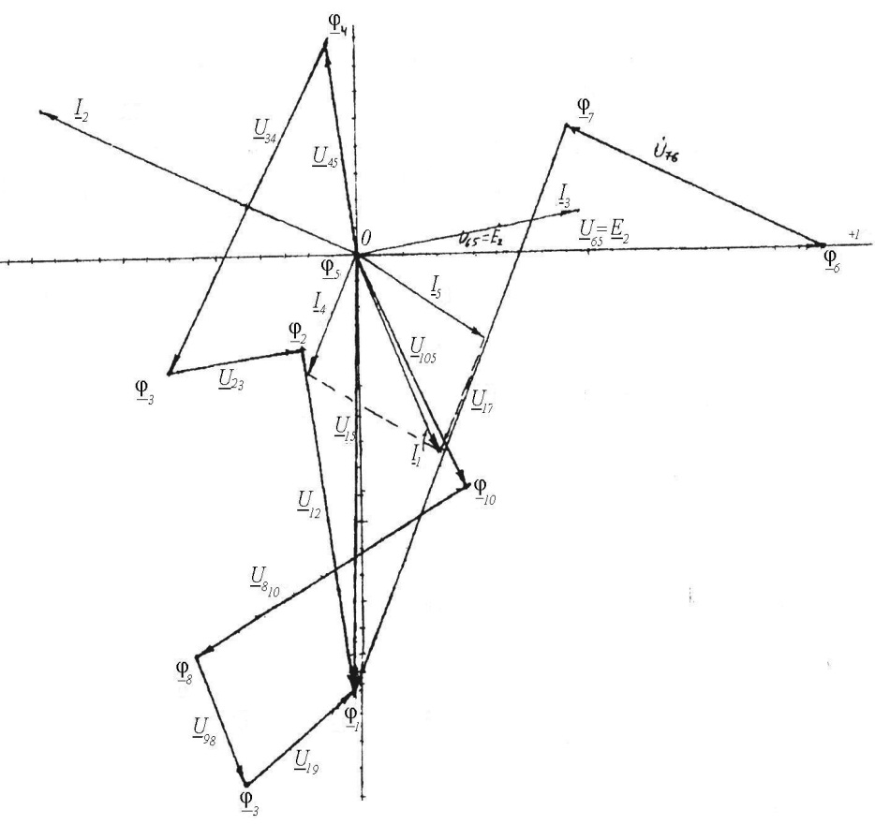

Рис.2.11

1. Для цепи с взаимной индуктивностью пусть схема имеет вид, изображенный на рис.2.12

(*L2* и *L3*встречно связаны, М- взаимная индуктивность).

Уравнение Кирхгофа в дифференциальной форме имеет вид



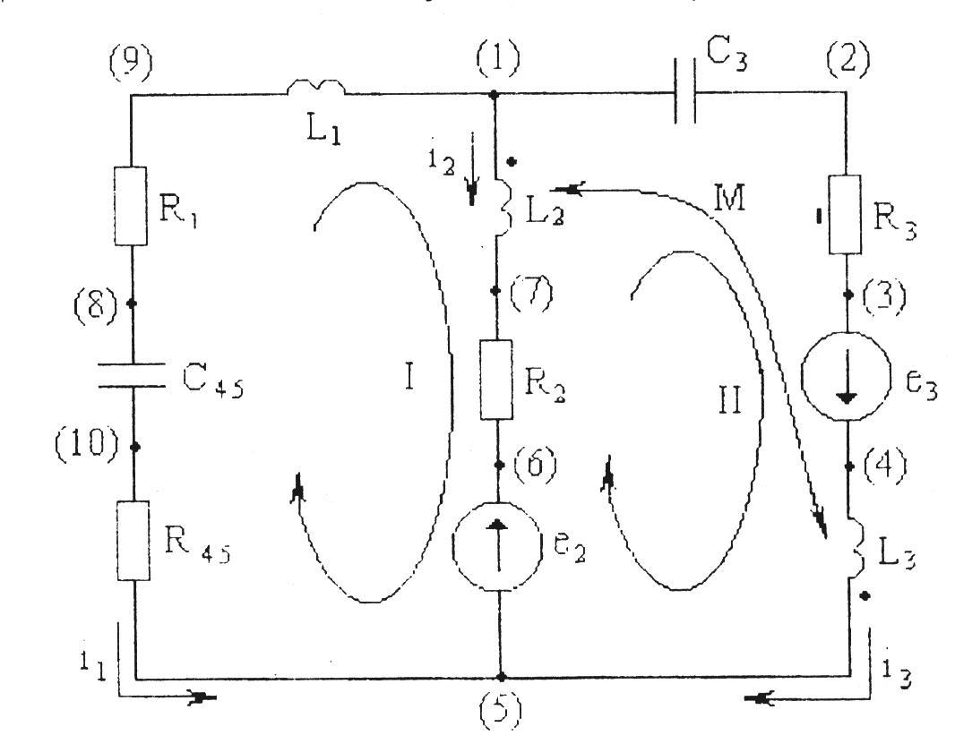

Рис. 2.12

В символической форме эти уравнения будут иметь вид

